17 декабря 2014 года состоялась XXIV отчетно-выборная конференция Регионального отделения Профсоюза работников народного образования и науки РФ по РТ.
На конференцию прибыло 75 делегатов и 12 приглашенных. В состав рабочего Президиума было избрано 6 человек:
Ощепкова Светлана Михайловна – первый заместитель министра образования Республики Тыва;
Бурбучап Людмила Ондаровна – председатель Федерации Профсоюзов Республики Тыва;
Охемчик Надежда Ондаровна – председатель республиканской организации Профсоюза работников образования и науки РФ по РТ;
Маркова Августа Демьяновна - председателя Рескома Профсоюза работников здравоохранения Республики Тыва ;
Сюрюн Галина Алексеевна – председатель Рескома профсоюза работников культуры Республики Тыва;
Некрасова Ирина Владимировна – председатель Кызылской городской организации Профсоюза работников образования и науки РФ по РТ.
С докладом о деятельности республиканской организации Профсоюза выступила Надежда Ондаровна Охемчик. Она подробно рассказала присутствующим о работе республиканской организации Профсоюза, акцентируя внимание на самых важных вехах деятельности республиканского комитета Профсоюза и Общероссийского Профсоюза образования.
После выступления Надежды Охемчик вниманию присутствующих был представлен доклад председателя ревизионной комиссии республиканской организации профсоюза. Их выступления проходили в форме отчета – презентации деятельности профсоюзной организации.
При обсуждении работы республиканской организации Профсоюза выступила Ирина Капошина, председатель Чеди-Хольской районной организации Профсоюза . В своем выступлении она отметила, что республиканской организацией профсоюза за отчетный период очень много сделано для развития профсоюзного движения , повышения имиджа профсоюза, а так же отметила , что самое главное , люди на местах , стали понимать что такое профсоюз , что это действительно та организация , в которую можно обратиться в случае нарушения твоих социально - трудовых прав и тебе окажут реальную бесплатную квалифицированную помощь . Руководители образовательных учреждений также стали считаться с мнением Профсоюза и совместно решать насущные проблемы .
К выступлениям Ирины Капошиной присоединились ветераны профсоюзного движения – Клара Кок-ооловна Монгуш (председатель Кызылской районной организации профсоюза), Чангы Айланмаа Кыргысовна (Улуг-Хемский район). От работников ТувГУ выступил Дмитрий Сат.
Все выступающие очень высоко оценили деятельность республиканской организации Профсоюза и пожелали участникам конференции двигаться в том же направлении не сбавляя темпа, поскольку намечен большой объем работы на предстоящий период.
По итогам открытого голосования, участники конференции единогласно избрали председателем республиканской организации Профсоюза работников народного образования и науки РФ Надежду Ондаровну Охемчик.
Конференция завершилась награждением профсоюзного актива.

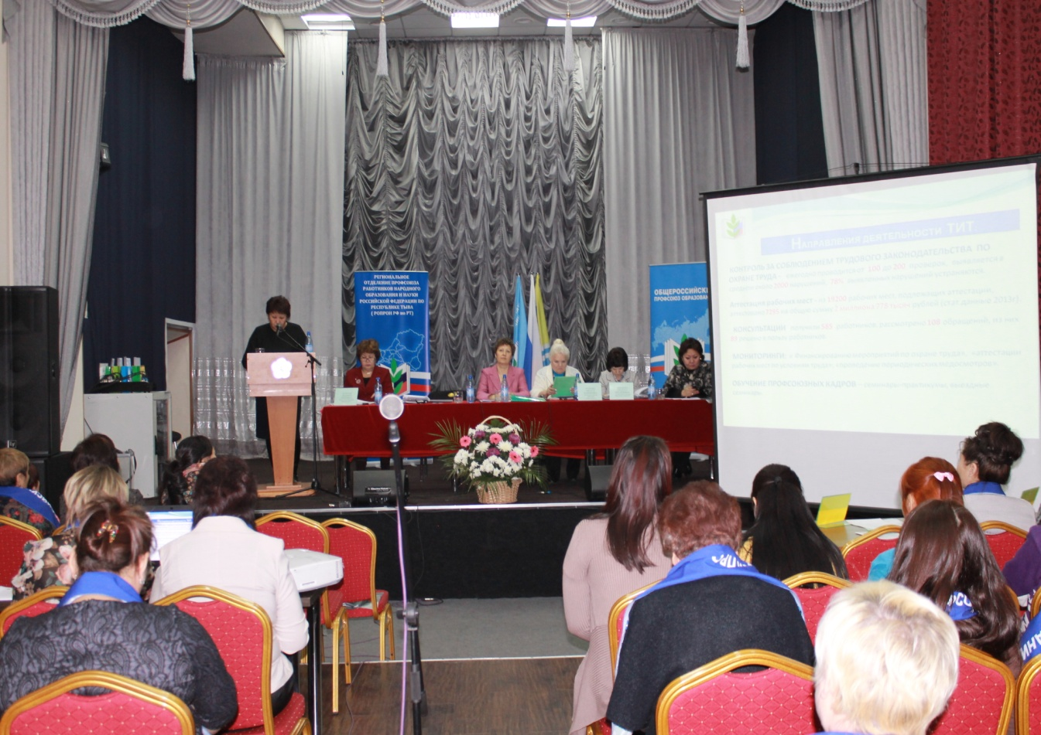
Выступление председателя РОПРОН РФ по РТ Надежды Охемчик.

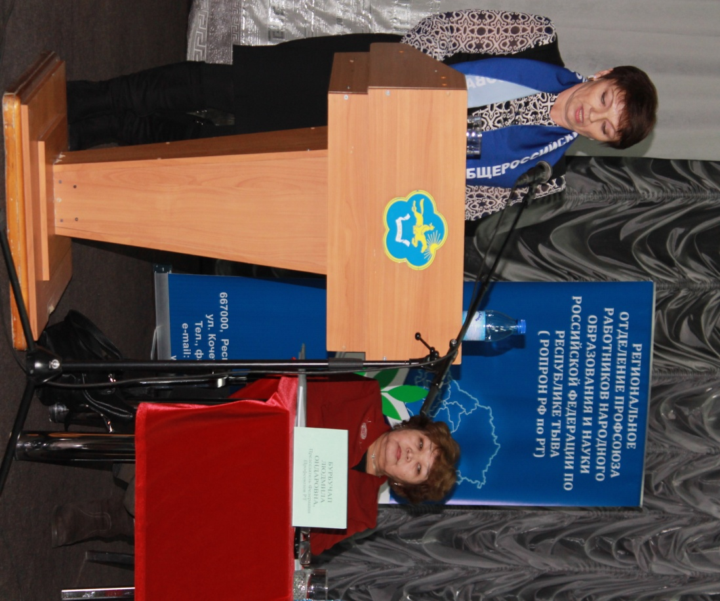
Выступление председателя РК РОПРОН РФ по РТ Любовь Шашковой.

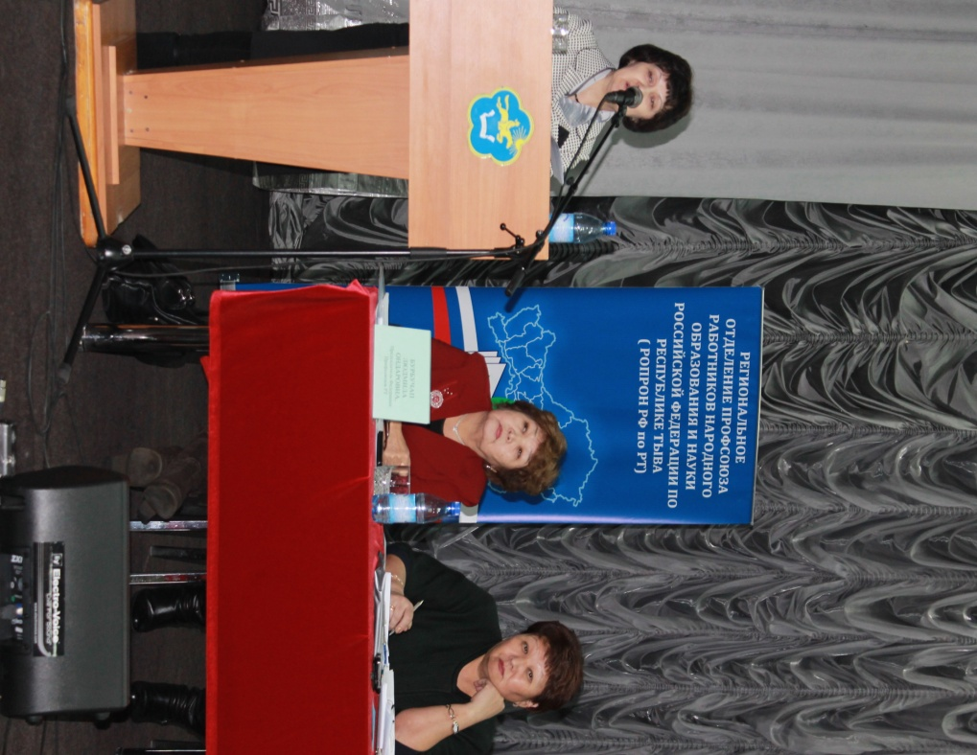

Выступление первого зам. министра образования и науки РТ Светлана Ощепкова.

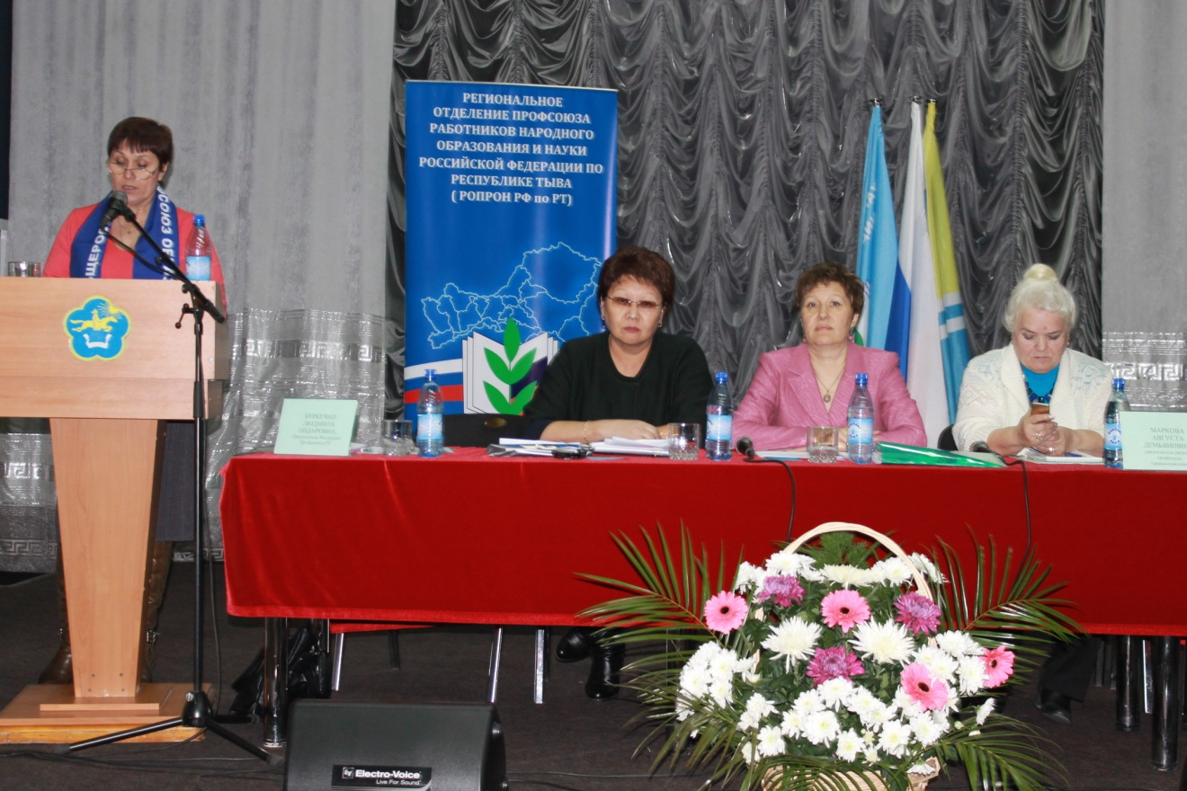

Выступление председателя Чеди-Хольской районной организации профсоюза Ирины Капошиной.

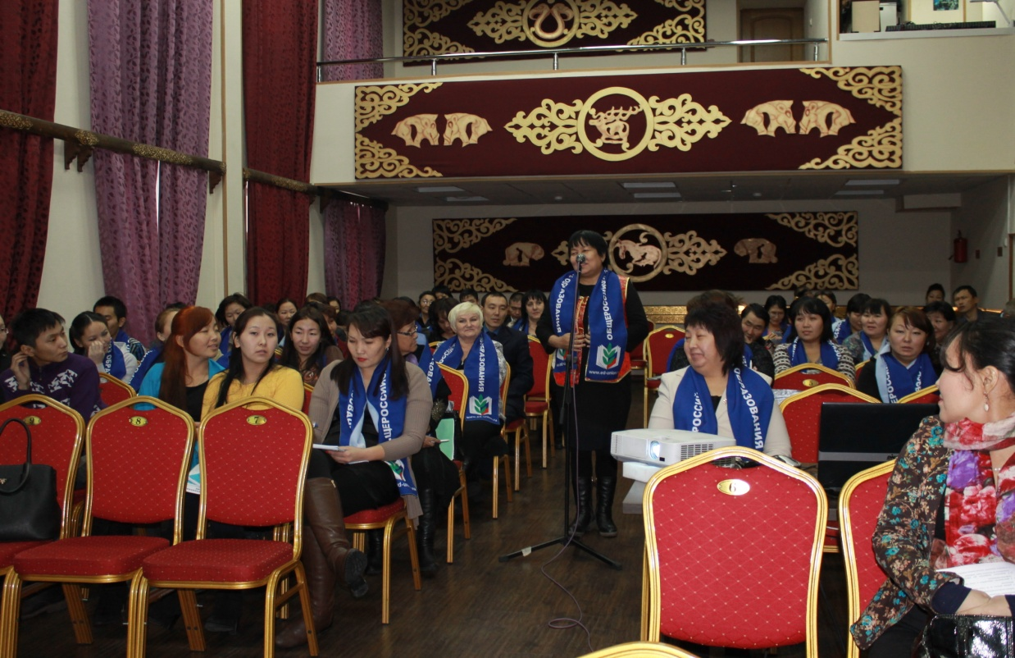

Выступление ветерана профсоюзного движения
Улуг-Хемского района Айланмы Чангы

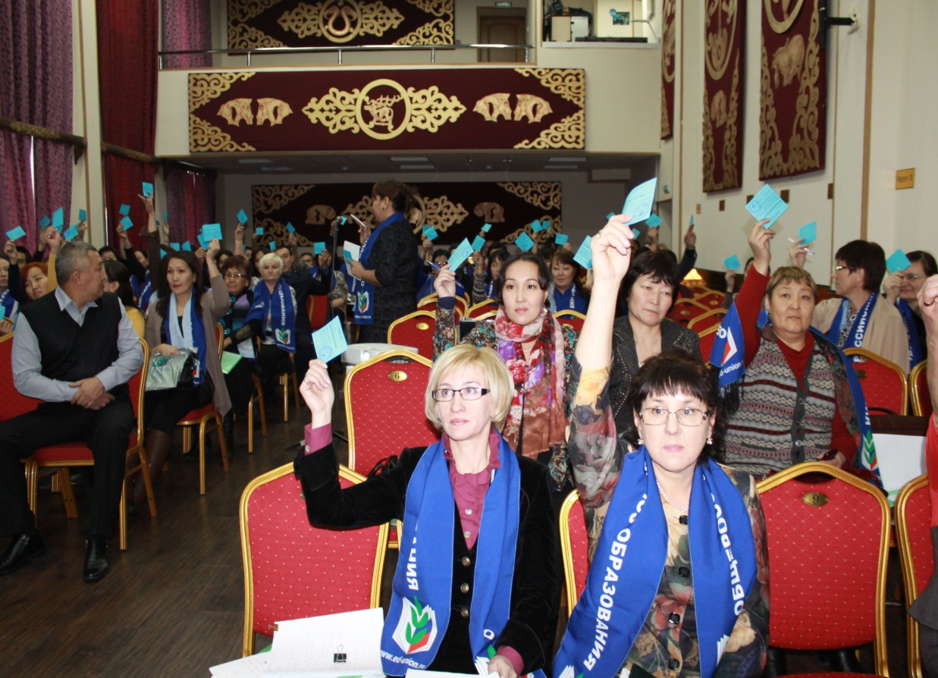

Момент голосования.
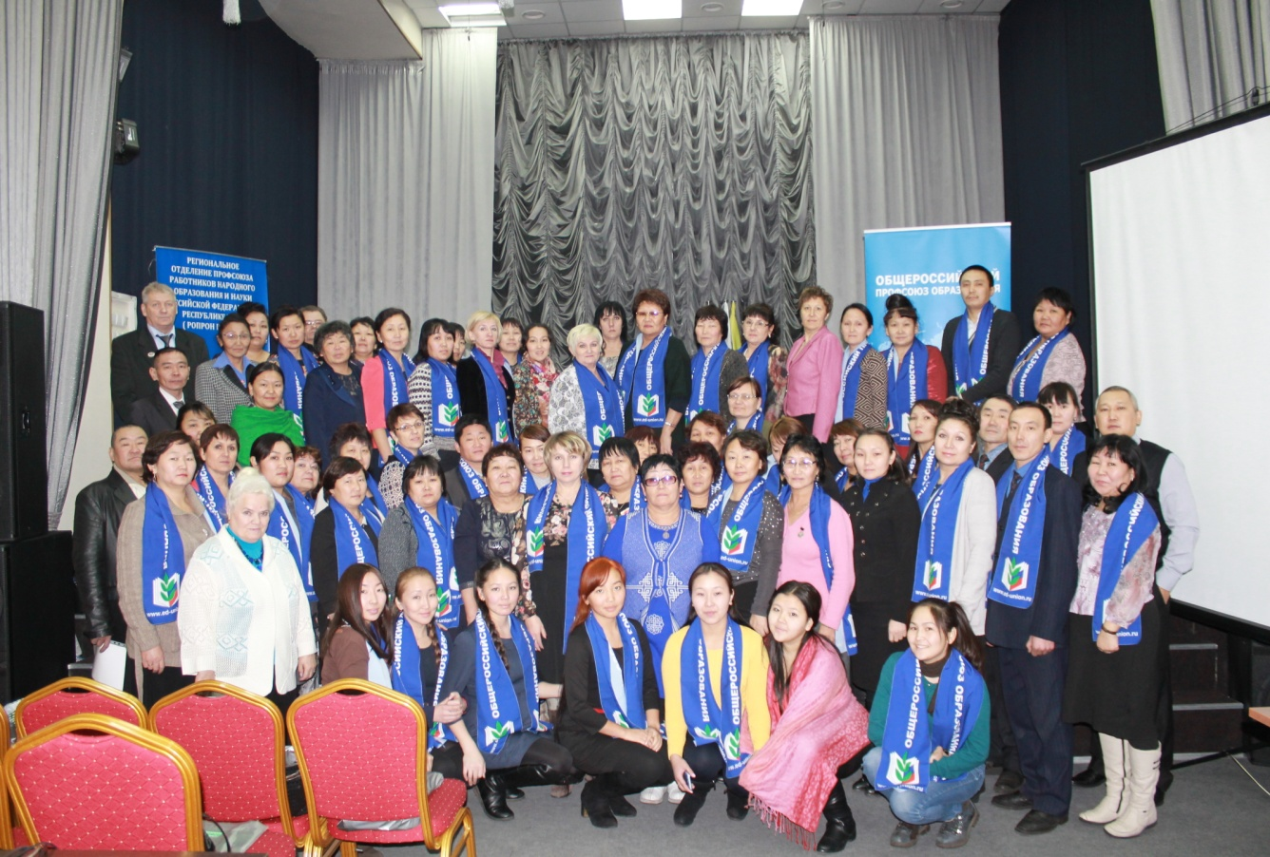

Участники XXIV отчетно-выборной конференции Регионального отделения профсоюза работников народного образования и науки РФ по РТ.

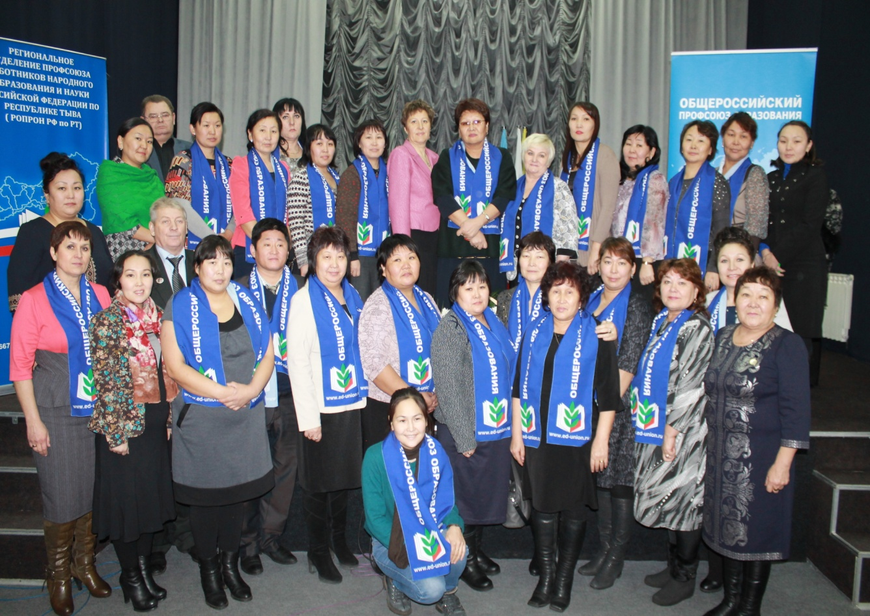

Председатели районных и первичных организаций профсоюза работников народного образования и науки РФ по РТ.

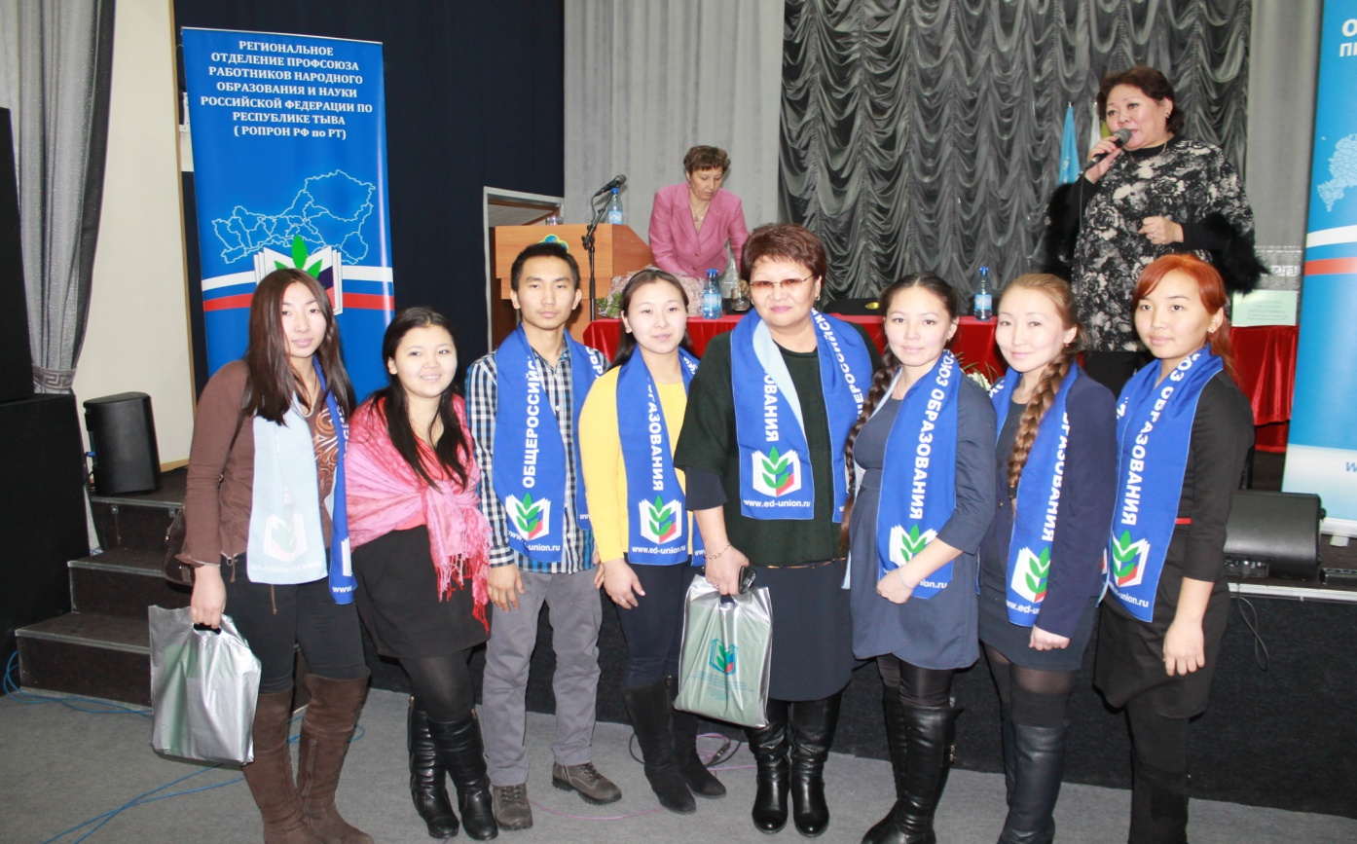

Студенческий профсоюзный актив ТувГУ.

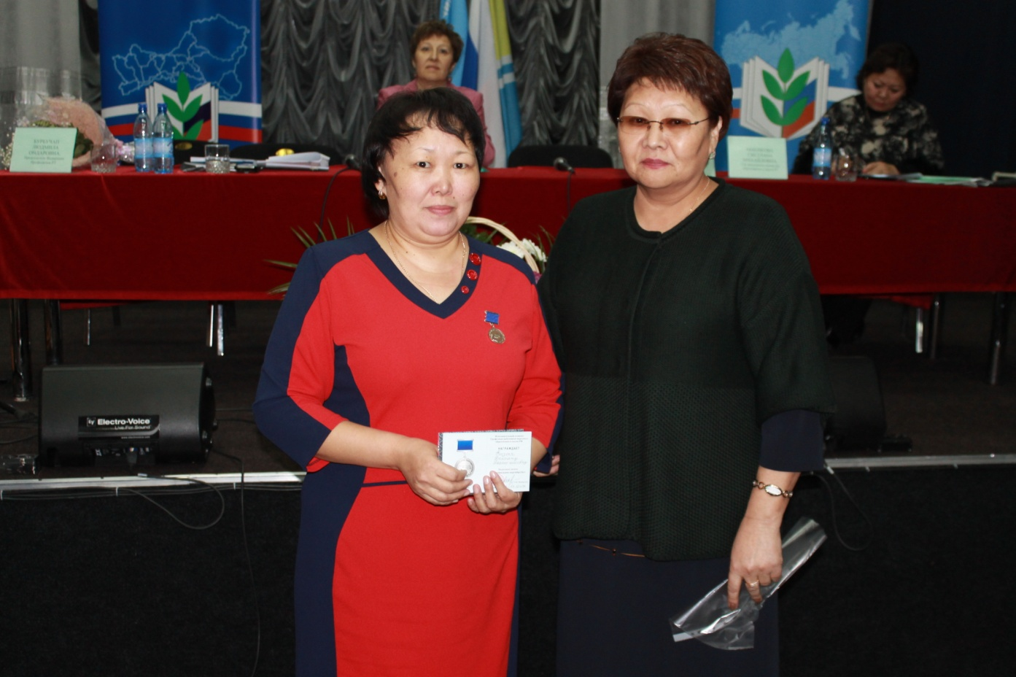

Вручение нагрудного знака ЦС «За социальное партнерство»
директору МБОУ СОШ №1 г.Ак-Довурака Долаане Ензак.

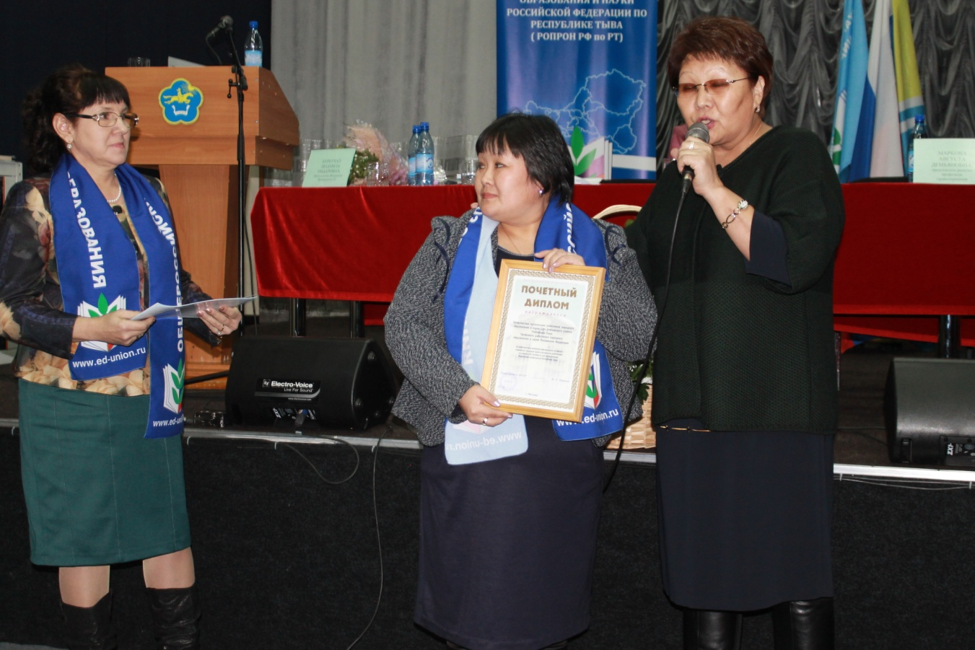

Вручение диплома ФНПР Дзун-Хемчикской районной организации профсоюза (председатель Монгуш Чечегеш Докпак-ооловна )

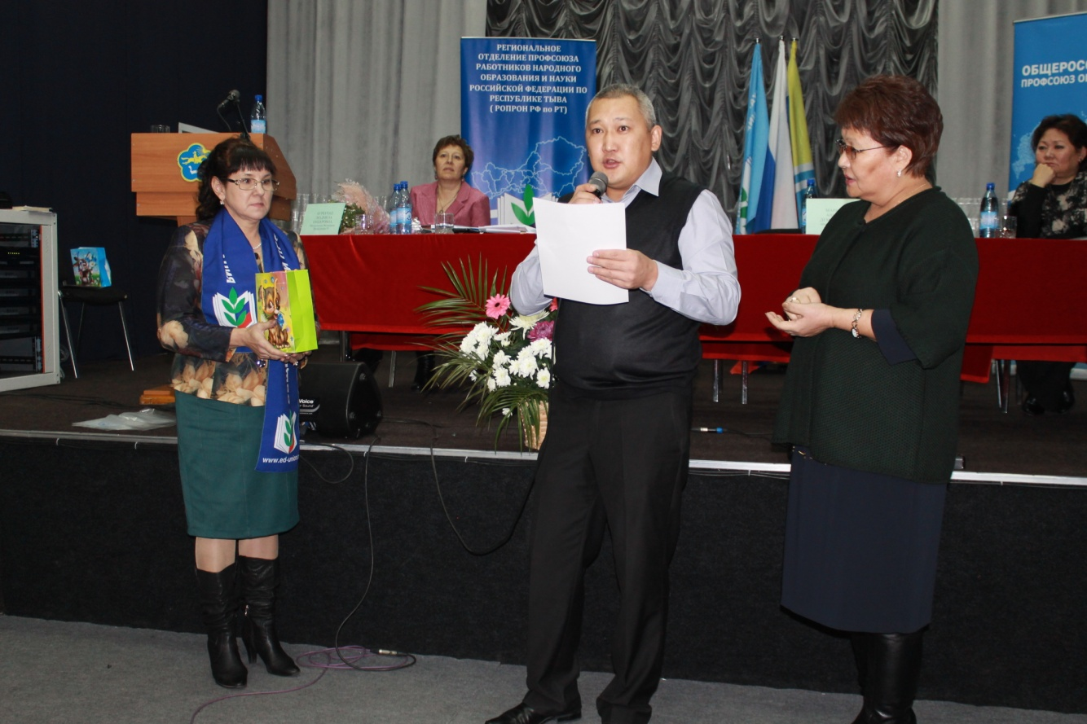

Директор Регионального отдела г. Кызыла АО «НПФ «Образование и наука» Игорь Тыртык завершил свое выступление награждением благодарностями профактив за активную работу по привлечению членов профсоюза в фонд.

